
2TDS - FASE 05 – CAP9 - PROTOTIPAÇÃO - STArtup One

Antonio Sergio Rodrigues Figueiredo RM561148
HISTÓRICO DE REVISÕES
Versão | Data | Responsável | Descrição
1 | 24/11/2025 | Antonio Figueiredo | Entrega 2TDS - Fase 04- Cap8 - Atividade - Cap 8 - Prototipação - Startup One

Sumário
Sumário 2
1. Visão Geral do Projeto 3
Motivação Pessoal 4
1. PROBLEMA IDENTIFICADO 4
2. SOLUÇÃO PROPOSTA 4

1. Visão Geral do Projeto

O EarlyDetect é uma plataforma web inovadora desenvolvida para democratizar o acesso à triagem precoce de Transtorno do Espectro Autista (TEA) e Transtorno de Déficit de Atenção e Hiperatividade (TDAH) em crianças. A solução foi criada com base em evidências científicas e na experiência pessoal de famílias que enfrentaram desafios no diagnóstico precoce.

Motivação Pessoal
Este projeto nasceu de uma experiência pessoal: Marcella, filha do fundador, foi diagnosticada com TEA aos 3 anos de idade. A dificuldade em identificar sinais precoces, a falta de acesso a informações confiáveis e a demora para conseguir avaliação especializada resultaram em diagnóstico tardio, impactando as oportunidades de intervenção precoce. Esta experiência evidenciou a necessidade de uma solução que possa apoiar outras famílias na identificação precoce de sinais de risco.

1. PROBLEMA IDENTIFICADO
Desafio Principal:
- Diagnóstico Tardio: Média de 2-6 meses de espera para avaliação especializada
- Custo Elevado: Consultas especializadas custam entre R$ 200-500
- Falta de Acesso: Dificuldade de acesso a informações confiáveis e profissionais especializados
- Ansiedade Familiar: Incerteza e ansiedade dos pais sobre o desenvolvimento infantil
- Impacto no Desenvolvimento: Diagnóstico tardio reduz oportunidades de intervenção precoce

2. SOLUÇÃO PROPOSTA
EarlyDetect é uma plataforma web que oferece:
https://earlydetect-prototype.azurewebsites.net
Questionários de Triagem Científicos
  - 20 perguntas baseadas em instrumentos validados internacionalmente
  - Adaptação por faixa etária (0-2, 2-4, 4-6 anos)
  - Interface intuitiva e acessível

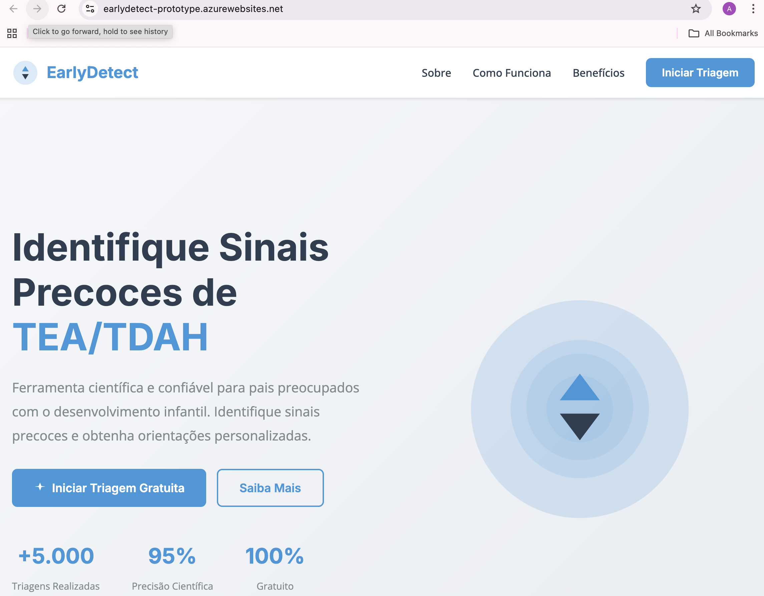

Sistema de Análise Inteligente
  - Algoritmos de pontuação baseados em evidências científicas
  - Análise por categoria (Comunicação, Interação Social, Comportamentos, Atenção, Hiperatividade)
  - Classificação de risco (Baixo, Médio, Alto)

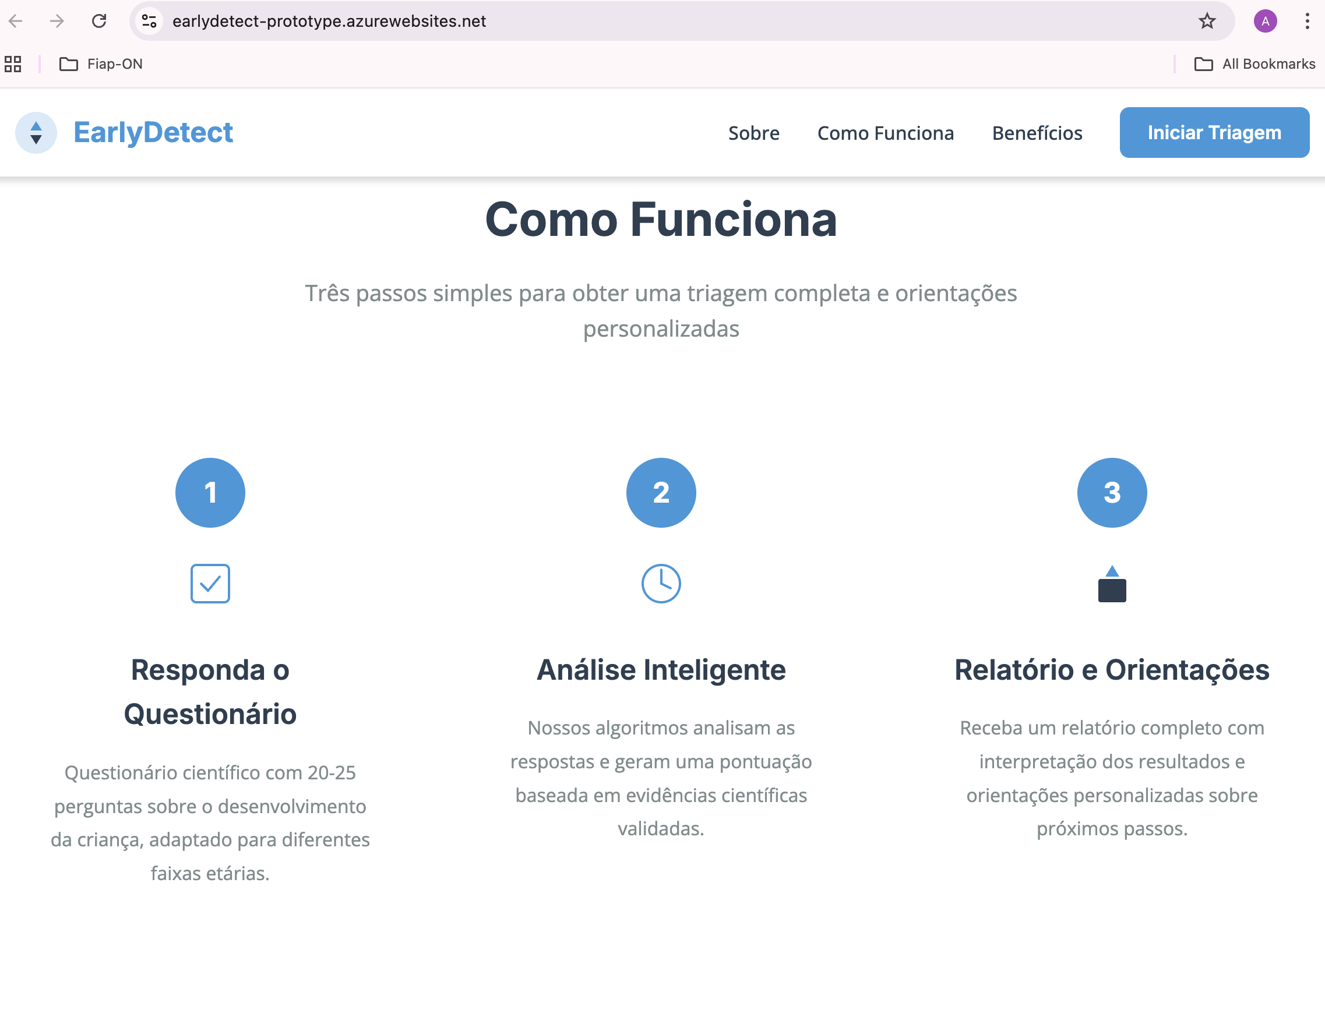

Relatórios Personalizados
  - Resumo executivo dos resultados
  - Gráficos visuais por categoria
  - Interpretação detalhada dos achados
  - Recomendações personalizadas

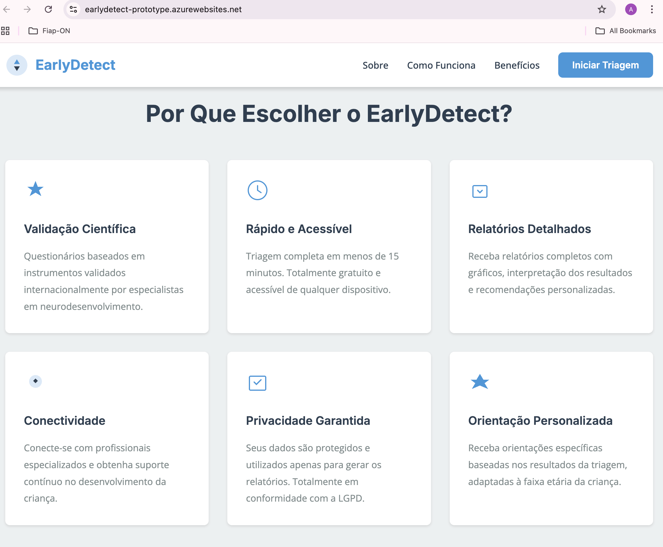

Orientações Educativas
  - Materiais informativos sobre desenvolvimento infantil
  - Estratégias de estimulação precoce
  - Indicações de quando procurar ajuda profissional



